Государственное бюджетное общеобразовательное учреждение Ростовской области «Таганрогский педагогический лицей - интернат»

ИНДИВИДУАЛЬНАЯ ПРОЕКТНАЯ РАБОТА

Тема: «Влияние социальных сетей на человека»

Автор работы:
Прозоровская Яна, 9«Б» класс

Научный руководитель:
Золотько Ирина Владимировна

г. Таганрог
2022 год
Содержание
Введение………..………………………………………………………………………….………стр.3
Основная часть…………………………………………………………………………..…………стр.4
1. Зависимость от социальных сетей …………………………………………………….………стр.4
2. Плюсы и минусы социальной сети …………….…………………………………….………..стр.4
3. Как избавиться от зависимости………….……………………………………………………..стр.4
Заключение…………. …………………………………………………………………….….........стр.5
Список литературы……………………………………………………………………………...…стр.5
Приложение………………………………………………………………………………………...стр.5

Введение
Основной формой проведения досуга стало времяпровождения в социальных сетях. По статистике 70% населения состоят хотя бы в одной социальной сети, а некоторые даже в 2-х и более. Нас заинтересовал быстрый рост пользователей, разнообразия разного контента, популярности социальных сетей, они привлекают всё больше подростков и их родителей. Я решила посветить свой проект теме «зависимость социальных сетей».
Актуальность работы: борьба с зависимостью от социальных сетей.
Цель: выяснить все общедоступные способы для борьбы с соц. зависимостью.
Задачи:
- дать определение «социальные сети»;
- дать определение «социальная зависимость»;
- узнать плюсы и минусы социальных сетей;
- методы борьбы с социальной зависимость.
Объект проектирования – социальные сети
Предмет проектирования
методы борьбы с соц. зависимостью
Методы проектирования:
- поиск в Интернет-ресурсах;
- анализ и синтез текста;
- моделирование буклета.
Материалы проектирования: рекомендуемая нами информация по борьбе с соц. зависимостью

Основная часть.

- Зависимость социальных сетей
Перед тем как говорить про зависимость социальных сетей, надо узнать что такое социальная сеть - это сайт, который разрешает зарегистрированным в нем пользователям распределять информацию про себя, общаться, обмениваться документами и разными файлами, можно постоянно находиться на связи, узнавать все новинки друзей. Спрос на соц. сети растёт каждый день, привлекая наибольшую часть людей самых разных возрастов. Невозможно оценивать социальные сети как с положительной или негативной стороны. С одной точки зрения - сильно упрощает повседневную жизнь человека, но с другой идёт замена реальных отношений на виртуальные. Зависимость от социальных сетей - это одна из разновидности интернет зависимости, обычно выражается в неумение человеком контролировать своё время, проведенное в социальных сетях, снижается желание делать другие дела, а если ограничить доступ то проявляется психоз, нервозность, плохое настроение, ломка. Данной зависимости подвержены люди, ведущие скучный образ жизни, с помощью сетей они повышают самооценку, создают образ и продвигают его, заставляя людей верить этому, в итоге сами верят этому образу, начинают избегать общения и личные встречи, чтобы не сломать построенное о себе мнение.

- Плюсы и минусы социальной сети
Плюсы:
1. возможность общения на больших расстояниях
2. помогают найти работу из дому
3. место для отдыха. Тут люди приятно справляют досуг, развлекаются
4. помогают узнать о местах где хотел бы добывать, если нету времени, возможности и средств
5. помогают найти новых друзей, бывших одноклассников, коллег
6. способны повысить мировой статус компании. Было зафиксировано, что чем интереснее и популярнее компания в какой-либо соц. сети, тем прибыльней компания и дороже акции
Минусы:
1. мошенники очень часто обманывают людей на деньги и личную информацию.
2. воздействие на здоровье человека как на психическое, так и физическое.
3. знакомства с неизвестными людьми. Есть возможность познакомиться с мошенником или маньяком.
4. долгое времяпровождения в соц. сетях развивает у людей разные фобии. Есть возможность разучиться знакомиться, общаться с другими людьми в реальной жизни.

- Как избавиться от зависимости
- Сделайте для себя незначительные отпуск в отсутствии Интернета. Превосходный вид с целью подобного отдыха – отправиться в село. Останьтесь там хотя б на недельку. В данных «каникулах» у вас возникнет большое количество свободного времени. Попытайтесь осуществить его, разговаривая с людьми, прогуливаясь на природе.
- По возвращении домой, заходя в Интернет, старайтесь переключиться в поиск информации с поддержкой поисковых систем, но никак не социальных сетей.
- Попытайтесь поменять информацию в социальных сетях на живое общение, хотя б по телефону. Приступите с звонка ближайшему товарищу. Со временем вы поймете, то что слышать голос человека, с которым общаетесь, но наблюдать его в живую, весьма приятно.
Создание буклета
- При создании буклета мы рассмотрели несколько не один вариант его создания. Был выбран буклет "Гармошка". (Приложение № 1, рисунок 2) При разработки буклета мы начали с поиска и анализа собранного нами материала. В итоге мы внесли самую важную и значимую информацию по нашему мнению.

Заключение
Социальные сети — это никак не абсолютное зло, но великолепная вероятность налаживания контактов среди людьми, прекрасный метод связи либо общения с человеком в дальнем расстоянии, хорошая площадка с целью формирования своего бизнеса. Необязательно целиком воздерживаться этим типом общения. Попросту необходимо иметь в виду, то что все без исключения хорошо в меру.

Список литературы
- Безопасность в интернете [Электронный ресурс]// security.mosmetod.ru/internet-zаvisimosti/73-zаvisimost-ot-sotsiаlnykh-setej-epidemiyа-xxi-vekа (дата обращения: 14.12.2021).
- Социальные сети в нашей жизни [Электронный ресурс]// https://ruorbitаlwаrs.ru/rаznoe-2/proekt-sociаlnye-seti-sociаlnye-seti-v-nаshej-zhizni-10-klаss-2.html (дата обращения: 22.01.2022).
Социальные сети. Зависимость от социальных сетей [Электронный ресурс]// https://kopilkаurokov.ru/informаtikа/prochee/proekt_sotsiаlnye_seti_zаvisimost_ot_sotsiаlnykh_setei (дата обращения: 13.02.2022)

Приложение № 1 «Выбор модели и создание буклета»
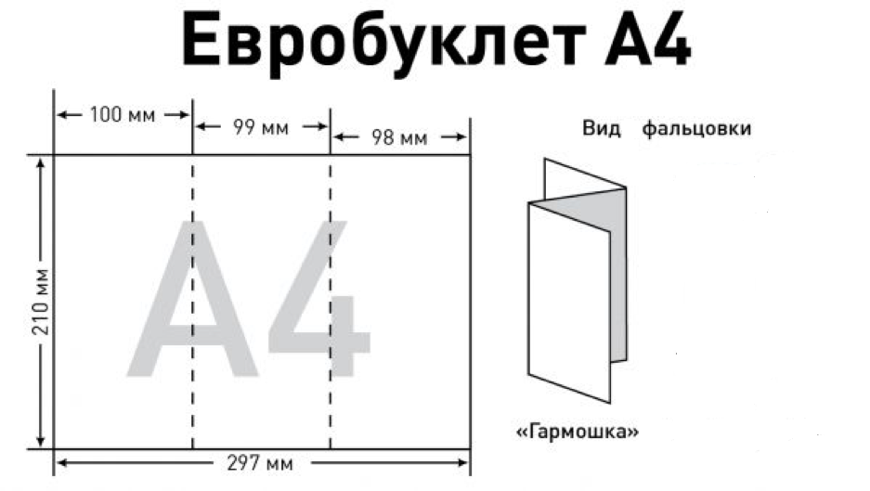
Рис.1. Выбранная модель буклета

